Instrukcja wypełniania formularza zgłoszeniowego

Zgłoszenie do konkursu następuje poprzez wypełnienie formularza zgłoszeniowego, podpisanie go kwalifikowanym podpisem elektronicznym zgodnie z reprezentacją podmiotu i przesłanie na adres e-mail Departamentu Cyfryzacji, Geodezji i Kartografii Urzędu Marszałkowskiego Województwa Mazowieckiego w Warszawie (cyfryzacja@mazovia.pl), z tematem Konkurs „Mazowiecki lider cyfryzacji 2026”.
Wzór formularza zgłoszeniowego stanowi załącznik do Regulaminu Konkursu. W celu ułatwienia wypełnienia go przygotowano narzędzie online pod adresem https://forms.office.com/e/aAdxMx3Tra do użycia którego zachęcamy. Po wprowadzeniu odpowiedzi w formularzu istnieje możliwość zapisania go jako pdf w celu podpisania kwalifikowanym podpisem elektronicznym.

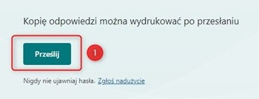
- Po wypełnieniu formularza należy kliknąć „Prześlij” (nr 1 na poniższej grafice).

- Na stronie z podziękowaniami należy kliknąć 3 kropki (nr 2), następnie „Drukuj odpowiedź” (nr 3).
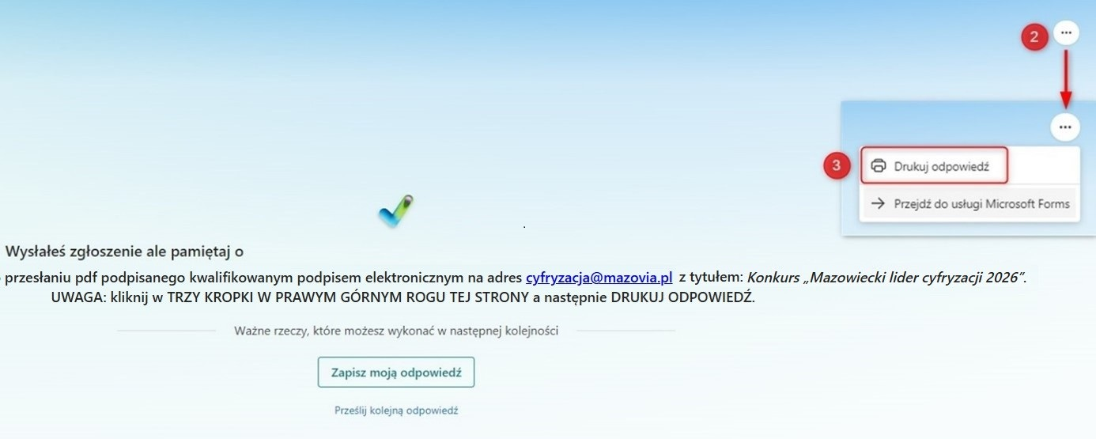

- W oknie drukowania należy zaznaczyć „Zapisz jako pdf” (nr 4) a następnie „Zapisz” (nr 5).
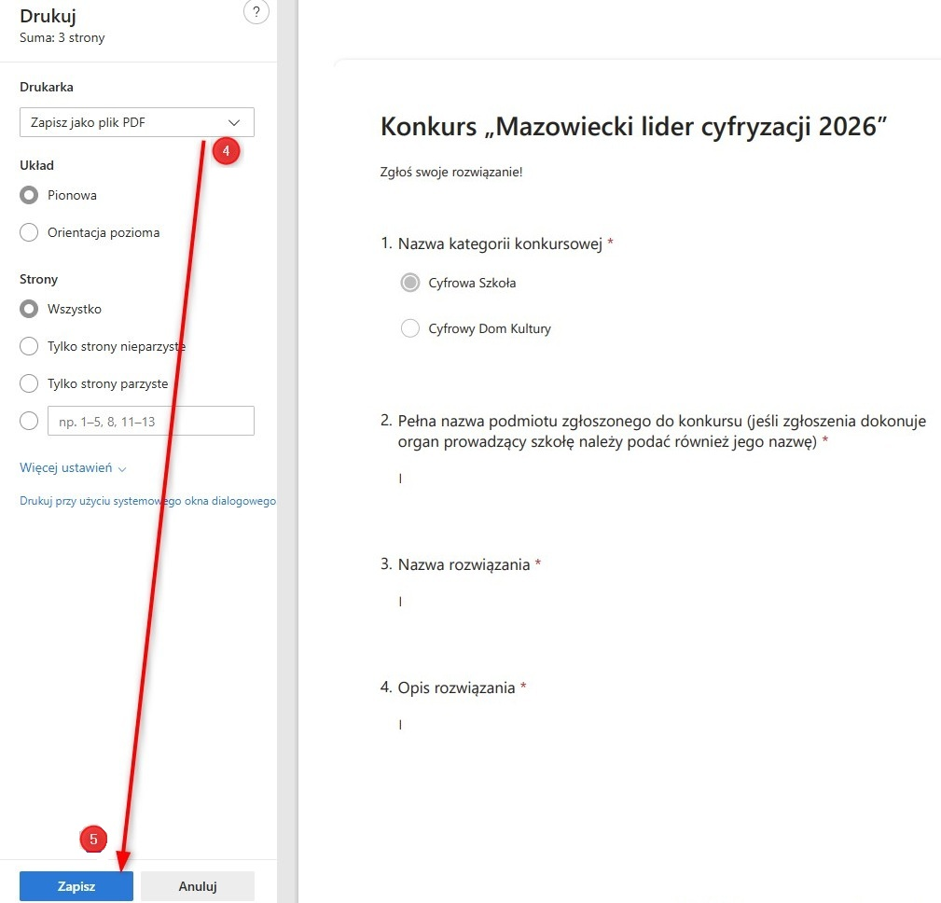

- Po wskazaniu miejsca zapisania pliku należy podpisać go kwalifikowanym podpisem elektronicznym i przesłać na adres cyfryzacja@mazovia.pl, wpisując w temacie wiadomości Konkurs „Mazowiecki lider cyfryzacji 2026”.

